RQ2 — Báo Cáo SHAP Chi Tiết
Trọng số SHAP theo từng loại tấn công — run 20261009

1. SHAP là gì, đọc bảng này như thế nào?
SHAP tính đóng góp (ký hiệu φ) của từng đặc trưng (trong 78 đặc trưng flow mạng) vào quyết định phân loại của mô hình XGBoost, dựa trên lý thuyết Shapley value. Mỗi flow mạng có 78 giá trị φ (một cho mỗi đặc trưng); φ dương nghĩa là đặc trưng đó ĐẨY dự đoán VỀ PHÍA lớp đang xét, φ âm nghĩa là ĐẨY RA XA. Trong báo cáo này:
- mean |phi| (trị tuyệt đối trung bình): đo đặc trưng đó QUAN TRỌNG đến đâu nói chung (không quan tâm chiều hướng) — dùng để XẾP HẠNG Top-5.
- mean phi (có dấu, trung bình): đo đặc trưng đó thường ĐẨY VỀ PHÍA (dương) hay ĐẨY RA XA (âm) lớp đang xét — ví dụ nếu 'Flow Byts/s' có mean phi dương lớn ở lớp DDoS, nghĩa là tốc độ byte CAO thường khiến mô hình nghĩ đó LÀ DDoS.
- n_flows: số flow THẬT SỰ thuộc lớp đó và được mô hình dự đoán ĐÚNG, dùng để tính trung bình — lớp có n_flows nhỏ (ví dụ SQL Injection chỉ 9 flow) thì số liệu kém vững hơn, cần đọc cẩn trọng.
Kiểm tra tính chất cộng (additivity, GĐ2): trên mẫu 300 flow ngẫu nhiên, sai số tối đa giữa (base_value + tổng SHAP) và đầu ra thực tế của mô hình là 5.72e-06 — sai số này RẤT NHỎ (do làm tròn số thực), xác nhận giá trị SHAP được tính đúng theo định nghĩa toán học.

2. Top-5 SHAP theo từng loại tấn công (toàn bộ test set)
Tính trên TẤT CẢ các flow trong test set (700.000 flow) THỰC SỰ thuộc lớp đó và ĐƯỢC MÔ HÌNH DỰ ĐOÁN ĐÚNG — không phải chỉ trên cohort nhỏ, nên số liệu ở đây đại diện tốt cho toàn bộ hành vi mô hình với lớp đó.

Lớp: Benign
Số flow dùng để tính (dự đoán đúng): 488861
rank | feature | mean_abs_shap | mean_signed_shap
1 | Fwd Pkt Len Max | 0.5557 | 0.2811
2 | Dst Port | 0.4468 | 0.4339
3 | Init Fwd Win Byts | 0.2923 | 0.2858
4 | Fwd IAT Tot | 0.1631 | 0.1538
5 | Fwd Pkt Len Mean | 0.1289 | 0.1171
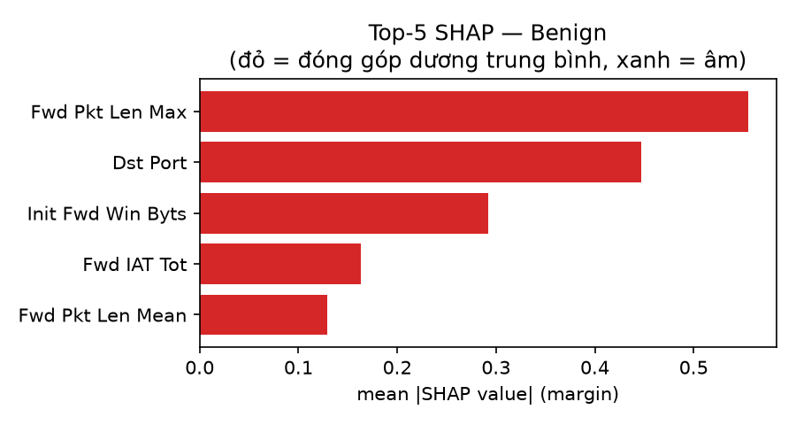
Đỏ = đóng góp dương trung bình (đẩy về lớp này); Xanh = âm (đẩy ra xa).

Lớp: Bot
Số flow dùng để tính (dự đoán đúng): 25157
rank | feature | mean_abs_shap | mean_signed_shap
1 | Dst Port | 7.4383 | 7.4375
2 | Fwd Act Data Pkts | 0.0799 | 0.0405
3 | RST Flag Cnt | 0.0445 | 0.0279
4 | Protocol | 0.0168 | -0.0093
5 | TotLen Fwd Pkts | 0.0151 | -0.0109
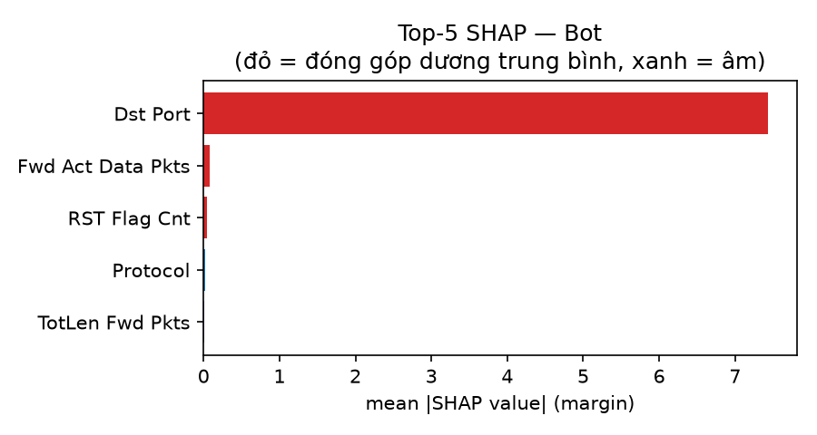
Đỏ = đóng góp dương trung bình (đẩy về lớp này); Xanh = âm (đẩy ra xa).

Lớp: Brute Force -Web
Số flow dùng để tính (dự đoán đúng): 86
rank | feature | mean_abs_shap | mean_signed_shap
1 | Dst Port | 2.3546 | 2.3546
2 | Fwd Pkt Len Mean | 2.0377 | 2.0349
3 | Init Fwd Win Byts | 1.6357 | 1.5312
4 | Fwd Pkt Len Std | 1.3876 | 1.3876
5 | Fwd Pkt Len Max | 1.2977 | 1.2273
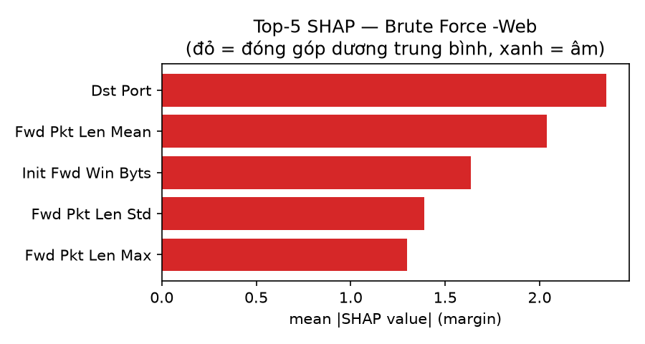
Đỏ = đóng góp dương trung bình (đẩy về lớp này); Xanh = âm (đẩy ra xa).

Lớp: Brute Force -XSS
Số flow dùng để tính (dự đoán đúng): 44
rank | feature | mean_abs_shap | mean_signed_shap
1 | Init Fwd Win Byts | 2.5053 | 2.2134
2 | Fwd Pkts/s | 2.0054 | 1.7801
3 | Pkt Len Std | 1.7884 | 1.7521
4 | Tot Fwd Pkts | 1.7219 | 1.7195
5 | Fwd Pkt Len Mean | 1.2777 | 1.1531
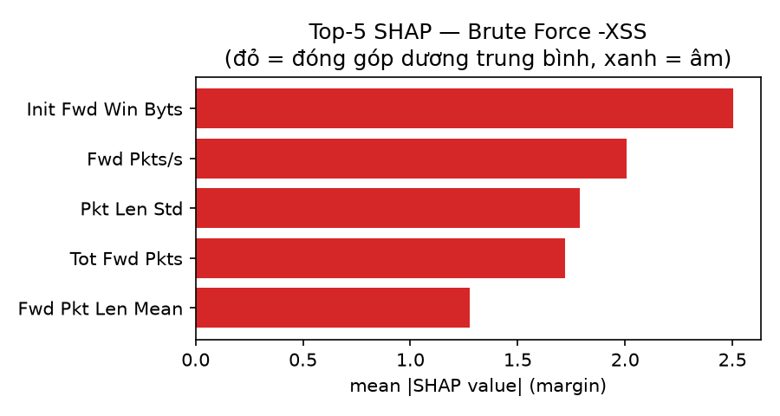
Đỏ = đóng góp dương trung bình (đẩy về lớp này); Xanh = âm (đẩy ra xa).

Lớp: DDOS attack-HOIC
Số flow dùng để tính (dự đoán đúng): 59580
rank | feature | mean_abs_shap | mean_signed_shap
1 | Init Fwd Win Byts | 6.4737 | 6.4737
2 | Dst Port | 0.5747 | 0.5747
3 | Tot Bwd Pkts | 0.2233 | -0.1810
4 | Fwd IAT Tot | 0.0103 | 0.0092
5 | Flow IAT Max | 0.0025 | 0.0025
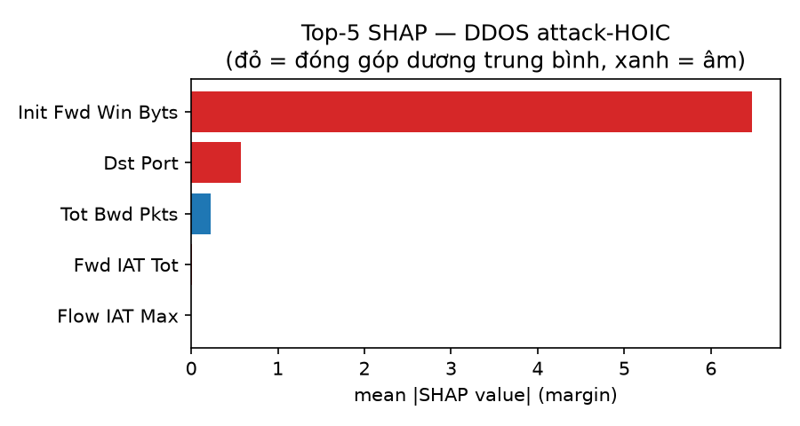
Đỏ = đóng góp dương trung bình (đẩy về lớp này); Xanh = âm (đẩy ra xa).

Lớp: DDOS attack-LOIC-UDP
Số flow dùng để tính (dự đoán đúng): 333
rank | feature | mean_abs_shap | mean_signed_shap
1 | Tot Fwd Pkts | 9.1755 | 9.1755
2 | Fwd IAT Tot | 3.4612 | 3.4506
3 | Fwd Act Data Pkts | 0.8082 | 0.8082
4 | Fwd Header Len | 0.3701 | 0.3701
5 | Flow Duration | 0.3565 | 0.3552
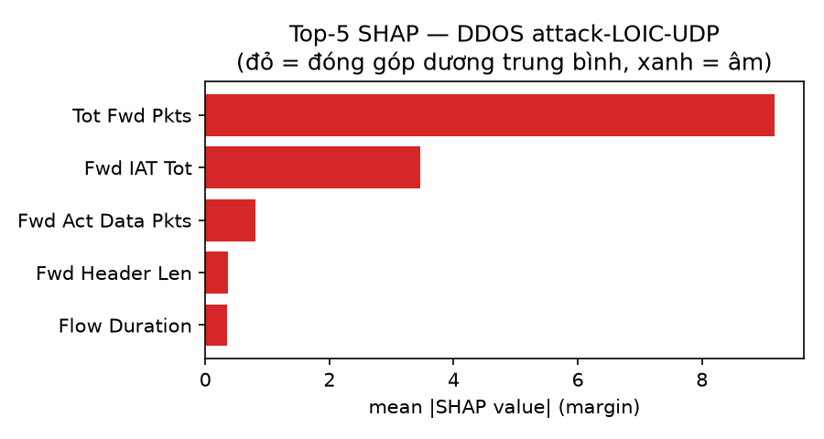
Đỏ = đóng góp dương trung bình (đẩy về lớp này); Xanh = âm (đẩy ra xa).

Lớp: DDoS attacks-LOIC-HTTP
Số flow dùng để tính (dự đoán đúng): 51327
rank | feature | mean_abs_shap | mean_signed_shap
1 | Fwd Pkts/s | 1.2311 | 1.1919
2 | Fwd IAT Std | 1.1924 | 1.1900
3 | Init Fwd Win Byts | 0.8946 | 0.8889
4 | Bwd Pkt Len Std | 0.7367 | 0.7168
5 | Flow IAT Min | 0.5553 | 0.5553
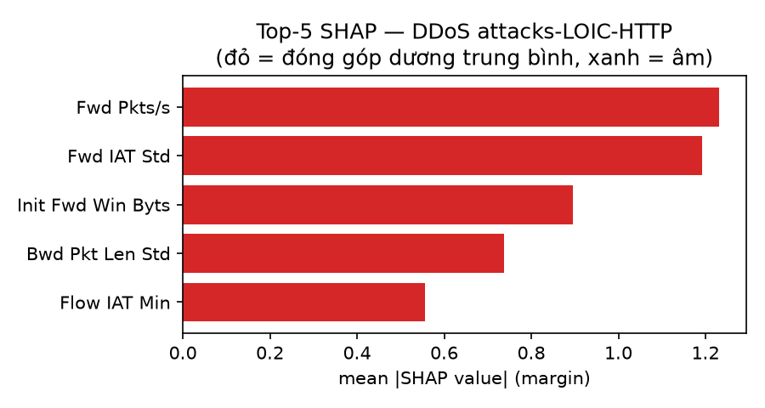
Đỏ = đóng góp dương trung bình (đẩy về lớp này); Xanh = âm (đẩy ra xa).

Lớp: DoS attacks-GoldenEye
Số flow dùng để tính (dự đoán đúng): 3694
rank | feature | mean_abs_shap | mean_signed_shap
1 | Fwd Seg Size Min | 8.1884 | 8.1884
2 | Flow IAT Min | 1.3179 | 1.2900
3 | Bwd Pkt Len Std | 1.2785 | 1.2397
4 | Flow IAT Mean | 1.0624 | 0.9679
5 | Bwd IAT Std | 0.5343 | 0.5261
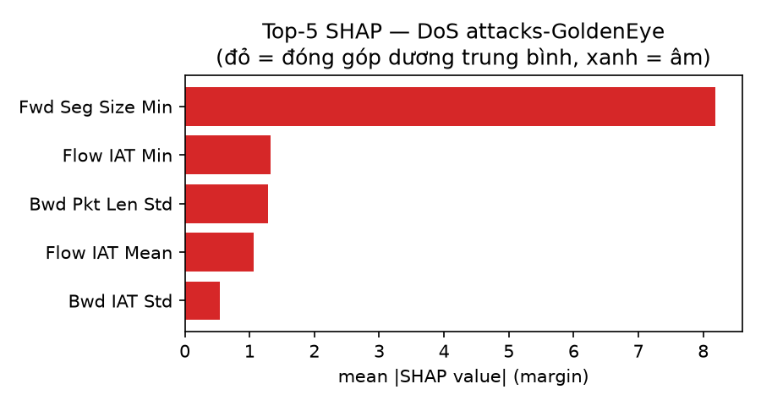
Đỏ = đóng góp dương trung bình (đẩy về lớp này); Xanh = âm (đẩy ra xa).

Lớp: DoS attacks-Hulk
Số flow dùng để tính (dự đoán đúng): 38759
rank | feature | mean_abs_shap | mean_signed_shap
1 | Fwd Seg Size Min | 6.4925 | 6.4851
2 | Init Fwd Win Byts | 0.2255 | 0.1928
3 | Tot Bwd Pkts | 0.2249 | 0.2155
4 | Fwd Pkt Len Max | 0.2034 | 0.2034
5 | Fwd IAT Min | 0.0796 | 0.0782
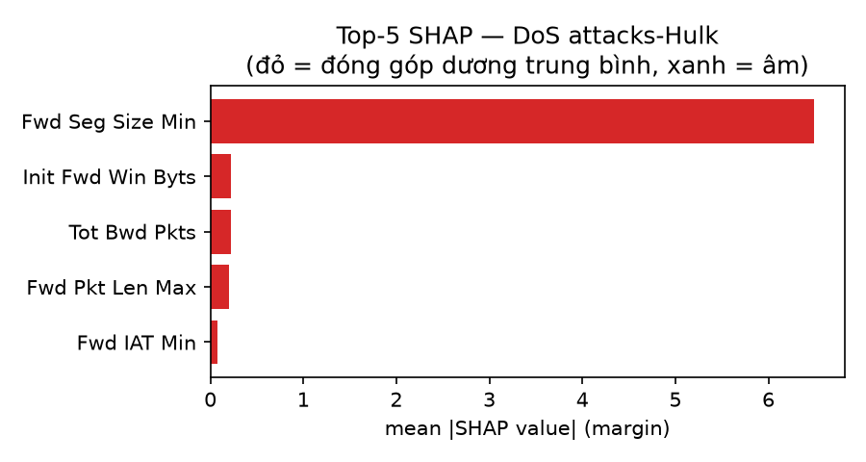
Đỏ = đóng góp dương trung bình (đẩy về lớp này); Xanh = âm (đẩy ra xa).

Lớp: DoS attacks-SlowHTTPTest
Số flow dùng để tính (dự đoán đúng): 653
rank | feature | mean_abs_shap | mean_signed_shap
1 | Fwd Seg Size Min | 5.8858 | 5.8858
2 | Flow IAT Max | 1.5205 | 1.2649
3 | Flow Duration | 1.1410 | 1.1410
4 | Bwd Pkts/s | 0.5983 | -0.0388
5 | Flow IAT Min | 0.3064 | 0.2596
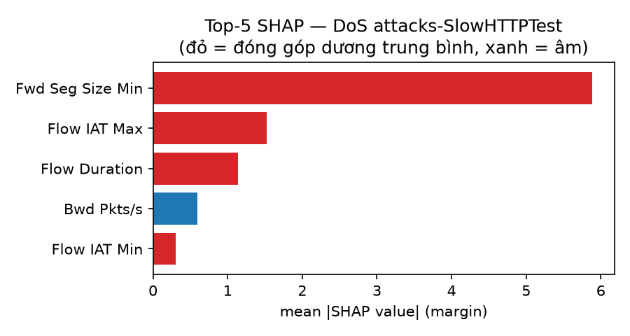
Đỏ = đóng góp dương trung bình (đẩy về lớp này); Xanh = âm (đẩy ra xa).

Lớp: DoS attacks-Slowloris
Số flow dùng để tính (dự đoán đúng): 905
rank | feature | mean_abs_shap | mean_signed_shap
1 | Bwd IAT Max | 7.6622 | 7.6622
2 | Fwd Seg Size Min | 6.5980 | 6.5980
3 | Bwd IAT Tot | 2.6884 | 2.6560
4 | Fwd IAT Std | 1.2572 | 1.2543
5 | Dst Port | 1.1941 | 1.1882
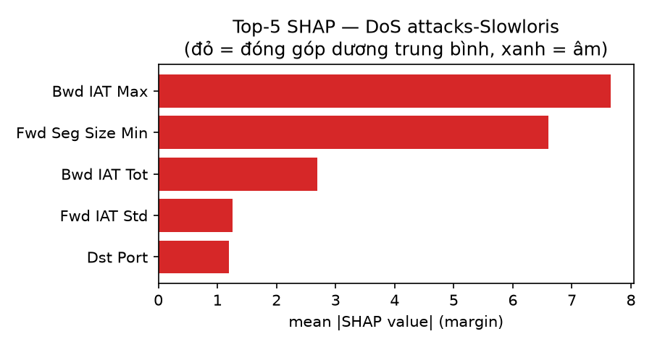
Đỏ = đóng góp dương trung bình (đẩy về lớp này); Xanh = âm (đẩy ra xa).

Lớp: FTP-BruteForce
Số flow dùng để tính (dự đoán đúng): 3202
rank | feature | mean_abs_shap | mean_signed_shap
1 | Fwd Seg Size Min | 6.0657 | 6.0657
2 | Flow Pkts/s | 0.8121 | 0.8121
3 | Flow IAT Max | 0.3831 | 0.3104
4 | Flow IAT Min | 0.3015 | -0.1969
5 | Flow IAT Mean | 0.2210 | 0.0936
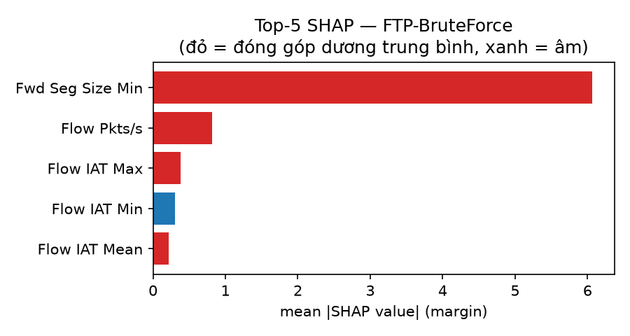
Đỏ = đóng góp dương trung bình (đẩy về lớp này); Xanh = âm (đẩy ra xa).

Lớp: Infilteration
Số flow dùng để tính (dự đoán đúng): 2288
rank | feature | mean_abs_shap | mean_signed_shap
1 | Fwd Header Len | 0.9117 | 0.8759
2 | Fwd Seg Size Min | 0.6529 | 0.6450
3 | PSH Flag Cnt | 0.3823 | 0.3810
4 | Dst Port | 0.3708 | 0.2491
5 | Init Fwd Win Byts | 0.1403 | 0.1255
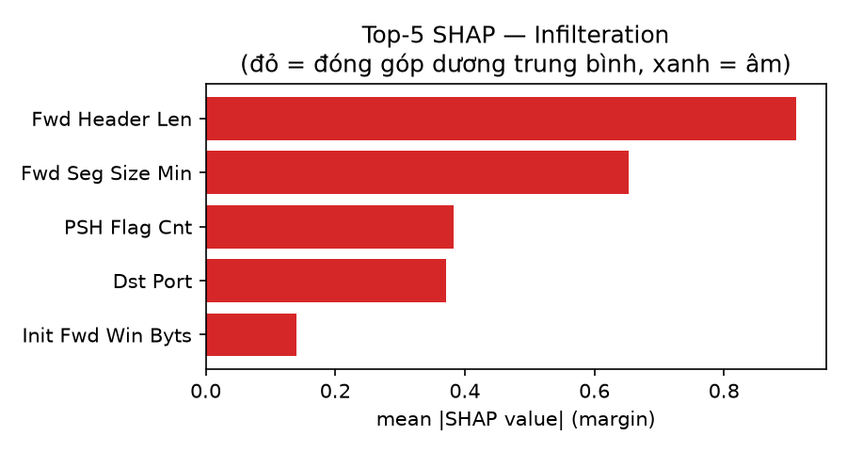
Đỏ = đóng góp dương trung bình (đẩy về lớp này); Xanh = âm (đẩy ra xa).

Lớp: SQL Injection
Số flow dùng để tính (dự đoán đúng): 9
rank | feature | mean_abs_shap | mean_signed_shap
1 | Bwd Pkt Len Std | 2.1497 | 2.1405
2 | Fwd Pkt Len Std | 1.6538 | 1.6538
3 | Dst Port | 1.3194 | 1.3194
4 | Flow IAT Min | 1.1697 | 1.1697
5 | Fwd IAT Min | 1.1487 | 1.1487
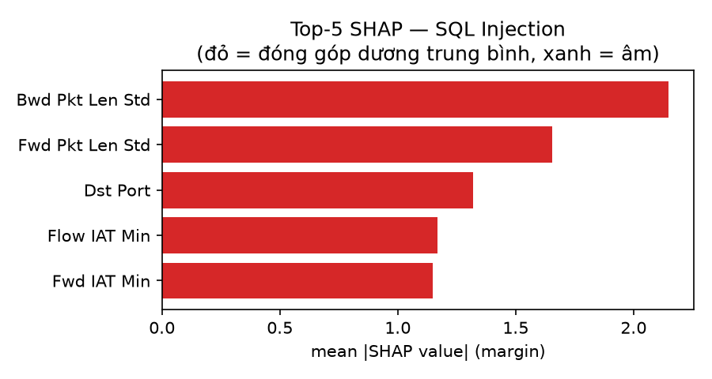
Đỏ = đóng góp dương trung bình (đẩy về lớp này); Xanh = âm (đẩy ra xa).

Lớp: SSH-Bruteforce
Số flow dùng để tính (dự đoán đúng): 10455
rank | feature | mean_abs_shap | mean_signed_shap
1 | Dst Port | 6.2079 | 6.2079
2 | Fwd Act Data Pkts | 1.7274 | 1.7190
3 | Fwd Seg Size Min | 0.3574 | 0.3574
4 | Init Bwd Win Byts | 0.3474 | 0.3474
5 | Bwd Header Len | 0.2197 | 0.2197
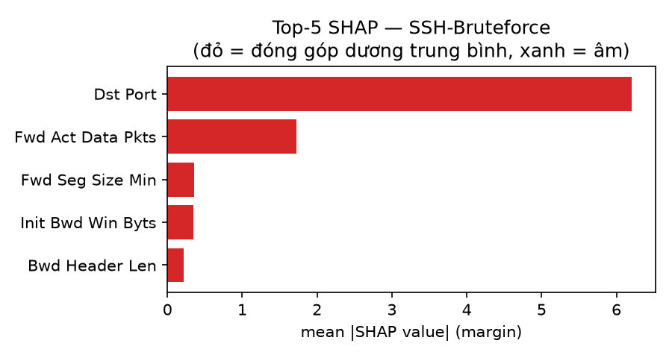
Đỏ = đóng góp dương trung bình (đẩy về lớp này); Xanh = âm (đẩy ra xa).

3. SHAP per-flow trên cohort đánh giá
Trên cohort đánh giá (1339 flow, lấy tối đa 100 flow/lớp, phân tầng), SHAP được tính riêng cho TỪNG flow (không gộp trung bình). Sai số additivity: tối đa 1.34e-05, trung bình 1.92e-06. Thời gian trung bình mỗi flow: 0.52 ms (TreeSHAP rất nhanh so với LIME).
Dữ liệu đầy đủ (78 giá trị SHAP mỗi flow) được lưu trong gd4_shap_per_flow/shap_per_flow_long.csv của thư mục run — có thể tra lại bất kỳ flow cụ thể nào.

4. SHAP có ổn định qua các lần chạy không?
Chạy lại TreeExplainer trên cùng cohort: 100.00% flow cho Top-5 giống TUYỆT ĐỐI so với lần chạy gốc. TreeExplainer là xác định cho model cố định — Jaccard=1.0 (hoặc rất gần 1.0 do làm tròn số) là kỳ vọng, không phải augment ngẫu nhiên.

